説明会を開催します
手広・笛田の調整区域に
農地をご所有の皆さまへ
鎌倉市では、令和７年度末までに手広・笛田で地域計画の策定を予定しています。

地域計画は、地域農業を維持するために、地域の皆さまで作り上げていく、将来の目標です。
計画に、地域の皆さまの声を反映させるべく、令和６年２～３月に農地利用の意向に関する調査（アンケート）を実施させていただきました。
ご回答いただき、誠にありがとうございました。

計画策定に先立ち、まずは皆さまに、計画の趣旨やメリット・デメリットについてご理解をいただきたく、下記のとおり、説明会を開催いたします。

ご都合のよろしい日時で、ぜひご参加いただき、ご不明点等を解消いただければと思います。
なお、参加の予約は不要です。当日、現地に直接お越しください。

＜参加対象＞ 手広・笛田の調整区域の農地のご所有者様（または耕作者様）
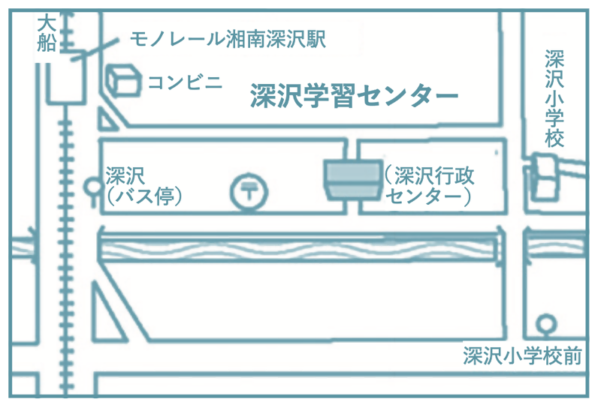
＜日 程＞ ① 令和６年５月８日（水）1９：00～
② 令和６年５月１４日（火）１７：00～
＜場 所＞ 深沢学習センター 第２集会室
（鎌倉市常盤111-3）

【事務担当】
鎌倉市役所 都市整備部 農水課 0467（23）3000

